# git流程

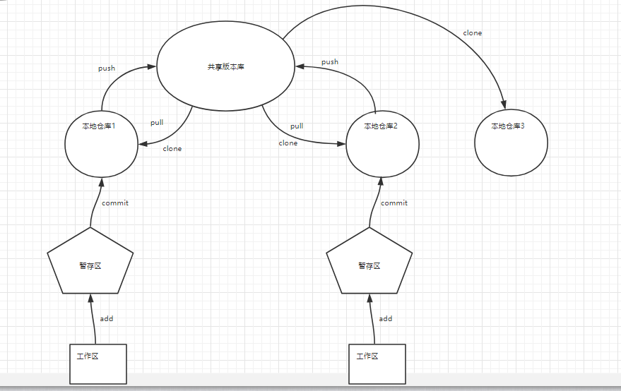

# 命令

## 获得本地版本库

### git init

在当前文件夹创建本地仓库

### git init –bare {name}

在当前文件夹下新建{name}文件夹，并使用{name}文件夹作为本地仓库

### git clone {xxx.git} （最重要的第一步）

会创建xxx目录，并且将共享版本库的复制到xxx目录下

并且后续提交时，从哪儿clone的就会提交到哪里

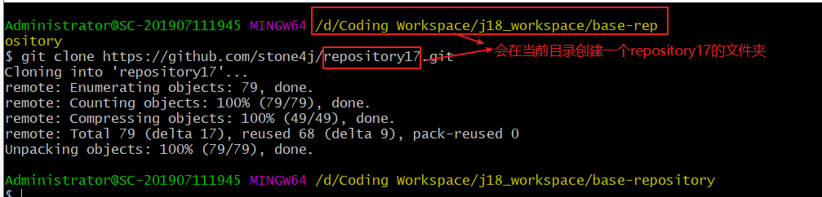

## git status

查看工作区相对于暂存区的变化

## git add 文件名

将文件的变化以及新增文件由工作区提交到暂存区

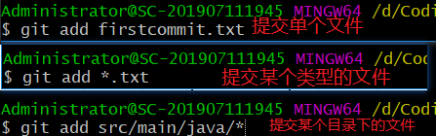

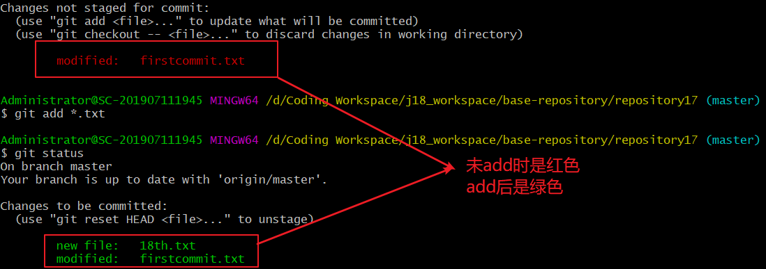

## git commit –m “提交信息”

将暂存区的内容change提交到本地仓库

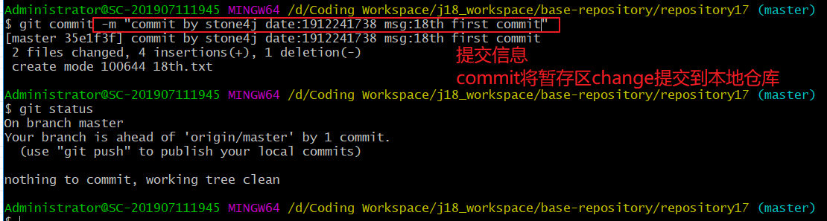

## git log

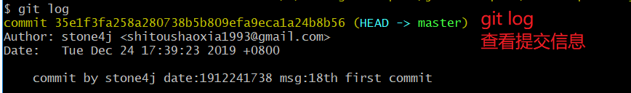

## git push

将本地仓库的内容提交到远程共享版本库

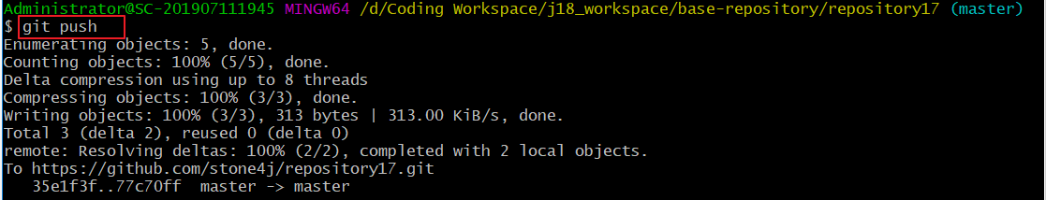

## git pull

拉取远程共享版本库的内容到本地仓库

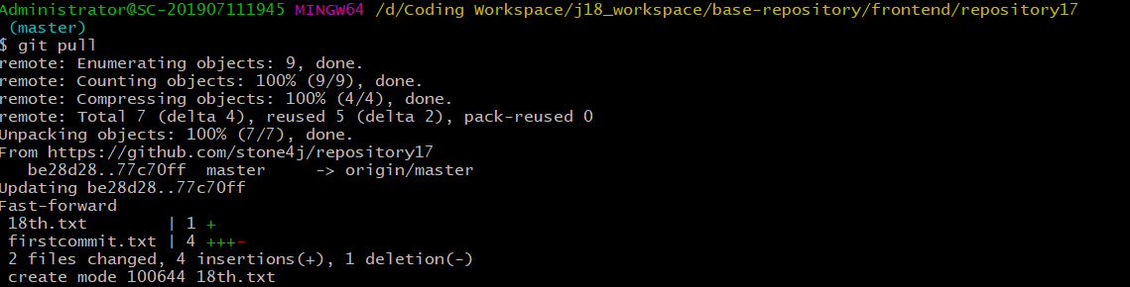

## 处理冲突

后提交代码的人需要处理冲突

冲突处理：先pull 如果发生冲突，需要重新执行提交流程（add commit push）

如果未发生冲突会自动合并

## 版本回退（谨慎操作）

Git reset –hard 版本号

## 撤销工作区的修改（千万谨慎操作）

Git checkout 文件名

## 撤销暂存区的修改（谨慎操作）

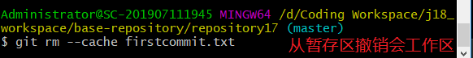

# 分支

树状结构：在任意分支上都可以拉出新的分支，在这个节点，父分支和子分支的内容是一致的

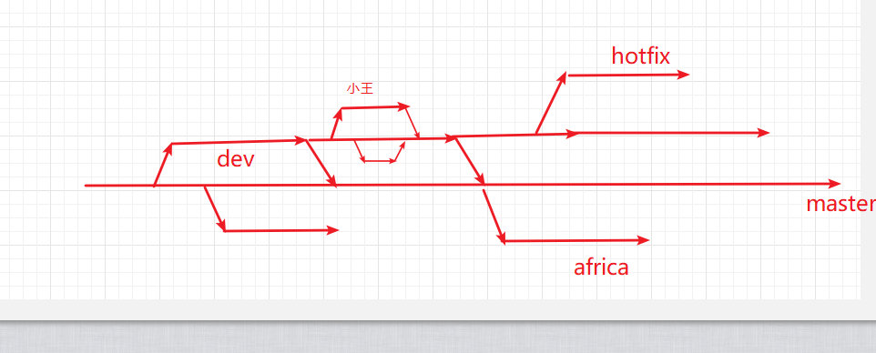

## 查看分支

Git branch –a

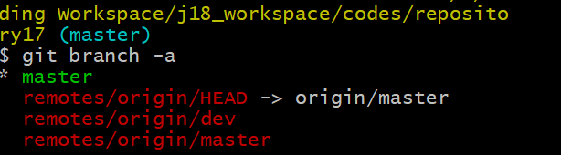

## 切换分支

Git checkout 分支名

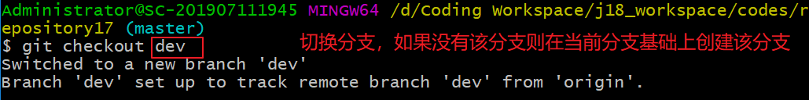

## 合并分支

分支a的内容要合并到分支b

先切换到b分支

在b分支上执行git merge 分支a

在将b分支上更新的内容push到远程b分支上

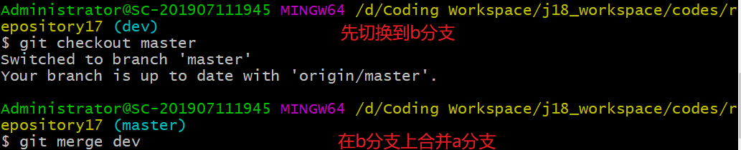

# 文件忽略

Git要不要管理的这样的文件

要在git还未管理这个文件时可以忽略

.gitignore

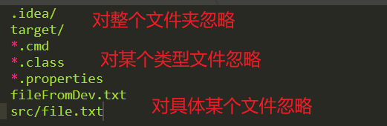

如果你的文件已经管理了，这时候你想要忽略它怎么办？

* 首先先把这些文件删除
* 把删除这个更新（change）提交到共享版本库
* 再添加到.gitignore

# idea中使用git

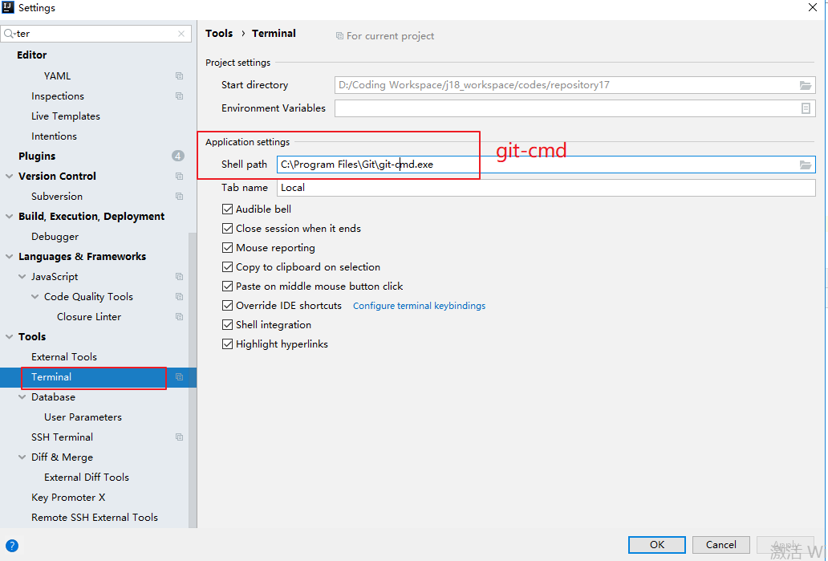

# github新增Collaborators

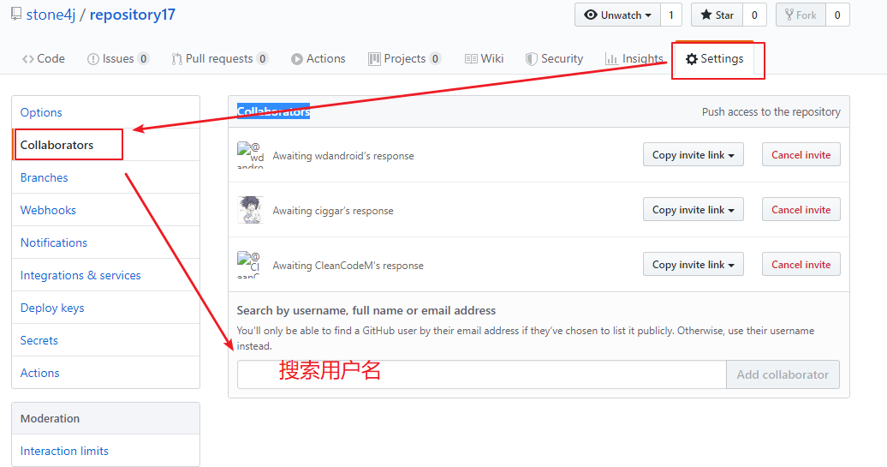

# 补充快捷键

Ctrl + insert 复制

shift + insert 黏贴

touch 文件名 ：创建文件

vim编辑器退出 esc 冒号 wq（q！） 回车